Jak termowizja dla myśliwych zmienia podejście do polowania?
Odkryj, jak termowizja rewolucjonizuje świat myślistwa. Dowiedz się, jakie korzyści niesie ze sobą termowizja dla myśliwych i środowiska.

Polowanie to pasjonujące zajęcie, które wymaga nie tylko umiejętności i cierpliwości, ale także odpowiednich narzędzi. W dzisiejszych czasach technologia idzie ręka w rękę z myślistwem, a jednym z kluczowych narzędzi, które zrewolucjonizowały ten obszar, jest termowizja. W tym artykule dowiesz się, dlaczego termowizja dla myśliwych stała się nieodłącznym wsparciem podczas polowań.

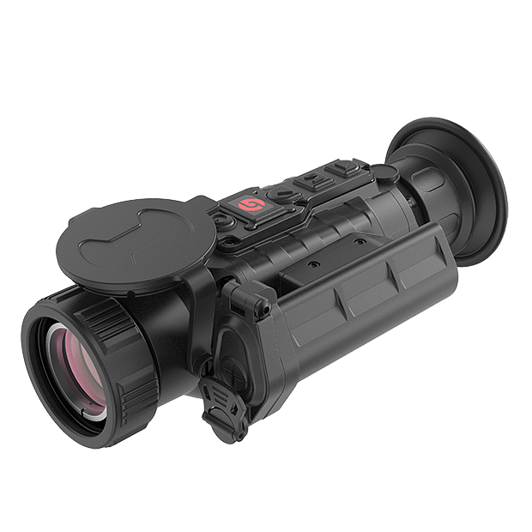
Podstawy i zasada działania termowizji
Termowizja, zwana również kamerą cieplną, to technologia pozwalająca na obrazowanie ciepła emitowanego przez różne obiekty. Działa na zasadzie detekcji promieniowania podczerwonego, które jest niewidoczne dla ludzkiego oka. Kamera termowizyjna przetwarza te promieniowania na obraz, w którym różne kolory reprezentują różne temperatury.
Termowizja dla myśliwych: praktyczne zastosowania
Podczas polowania, namierzenie zwierzyny może być trudne, szczególnie w warunkach ograniczonej widoczności. Termowizja umożliwia myśliwym wykrycie ciepła emitowanego przez ciała zwierząt nawet w ciemnościach lub za zasłonami roślinności. To nieocenione wsparcie zwłaszcza podczas nocnych polowań. Niefortunnie, czasami zwierzyna zostaje postrzelona i ranna. Bez termowizji, znalezienie rannego zwierzęcia może być wyzwaniem, szczególnie jeśli schowało się w gęstym leśnym terenie. Myślistwo to nie tylko sport, ale również dbałość o etykę i dobro zwierząt. Dzięki termowizji myśliwi mogą zminimalizować ryzyko, że zwierzę zostanie zranione i ucieknie, pozostawiając po sobie długotrwały ślad cierpienia.

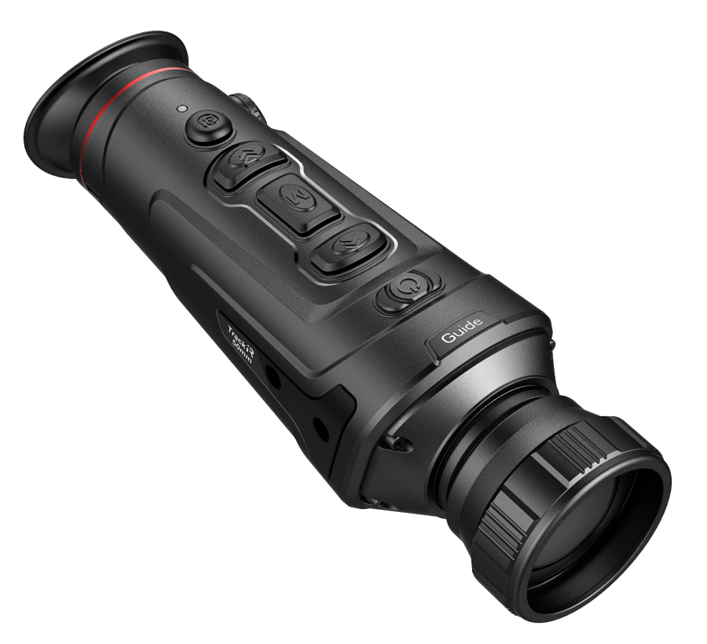
Wprowadzenie termowizji dla myśliwych to krok w kierunku nowoczesnych, etycznych polowań. Dzięki tej technologii myśliwi mają narzędzie pozwalające na dokładniejsze i mniej inwazyjne interakcje z przyrodą. Przykłady zastosowań termowizji wskazują, że nie tylko ułatwia ona polowanie, ale również przyczynia się do ochrony zwierząt i otaczającego nas środowiska.

